Міністерство освіти і науки України

**Національний університет**

**водного господарства та природокористування**

Навчально-науковий інститут автоматики,

кібернетики та обчислювальної техніки

Кафедра прикладної математики

**Звіт**

**З лабораторної роботи №3**

**Оптимізація обчислень**

Виконала: ст. гр. ПМ-31

ННІ АКОТ

Замлинний В’ячеслав

Рівне-2019

**Тема**: Паралельне представлення алгоритмів.

**Мета**: Вивчити можливості паралельного представлення алгоритмів. Набути навиків такого представлення.

**Завдання**:

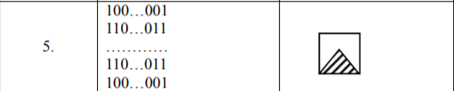

**Текст програми**:

using System;

using System.Threading;

namespace Lab3

{

class Program

{

public static int[,] A;

public static int[,] B;

public static int[,] res;

public static int n;

public static Thread myThread;

public static void Show(int n, int[,] array)

{

Console.WriteLine("------------------------------------------");

for (int i = 0; i < n; i++)

{

for (int j = 0; j < n; j++)

{

Console.Write(array[i, j].ToString() + "\t");

}

Console.WriteLine();

}

Console.WriteLine("\n\n");

}

public static void Res(object i)

{

if((n%2==0 && n/2<=(int)i) || (n%2!=0 && (n+1)/2<= (int)i +1))

{

for(int m=0; m<n; m++)

{

if ((int)i == n - 1)

res[(int)i, m] = B[(int)i, m];

else

res[(int)i, m] = B[(int)i, m] + res[(int)i +1,m ];

}

}

else

{

for(int m=0; m<n; m++)

{

res[(int)i, m] = res[n - (int)i -1, m];

}

}

if ((int)i == 0)

{

return;

}

Res((int)i - 1);

}

static void Main(string[] args)

{

Console.Write("Input n: ");

n = Int32.Parse(Console.ReadLine());

A = new int[n, n];

B = new int[n, n];

res = new int[n, n];

Console.WriteLine("-------------------A--------------------");

for (int j = 0; j < n / 2; j++)

{

for (int i = j; i < n && i < n - j; i++)

{

A[i, j] = 1;

}

}

for (int j = n - 1; j > n / 2 - 1; j--)

{

for (int i = Math.Abs(n - j) - 1; i < n && i <= j; i++)

{

A[i, j] = 1;

}

}

Show(n, A);

int k = 0;

Random r = new Random();

for (int i = n - 1; i > n / 2 - 1; i--)

{

for (int j = k; j < n - k; j++)

{

B[i, j] = r.Next(1, 15);

}

k++;

}

Console.WriteLine("--------------------B---------------------");

Show(n, B);

myThread = new Thread(new ParameterizedThreadStart(Res));

myThread.Start(n-1);

myThread.Join();

Console.WriteLine("--------------------RES---------------------");

Show(n, res);

}

}

}

**Результат роботи:**

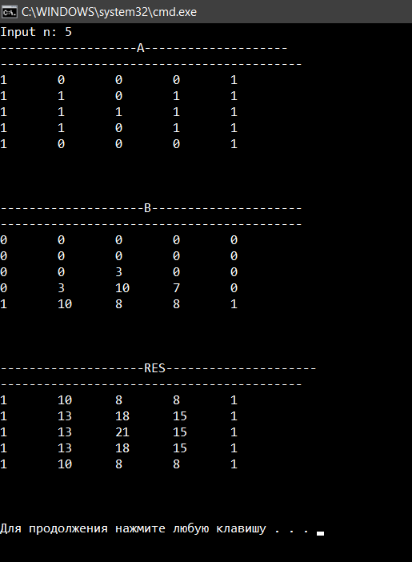

***Висновок***: В ході роботи я вивчив можливості паралельного представлення алгоритмів та набув навиків такого представлення.